零信任使用操作指导手册

一、安装客户端
注：为避免与EasyConnect发生冲突建议卸载EasyConnect客户端后重启电脑再安装atrust客户端
- 在浏览器访问（需输全）:
Windows:
https://download.sangfor.com.cn/download/product/atrust/2.2.16/window-c/%E9%9B%B6%E4%BF%A1%E4%BB%BB%E5%AE%A2%E6%88%B7%E7%AB%AF_v2.2.16_for_Windows.zip
MAC:
https://download.sangfor.com.cn/download/product/atrust/2.2.16/mac/%E9%9B%B6%E4%BF%A1%E4%BB%BB%E5%AE%A2%E6%88%B7%E7%AB%AF_v2.2.16_for_MacOS.zip
选择对应安装包下载安装包(下载后安装包名称不修改)
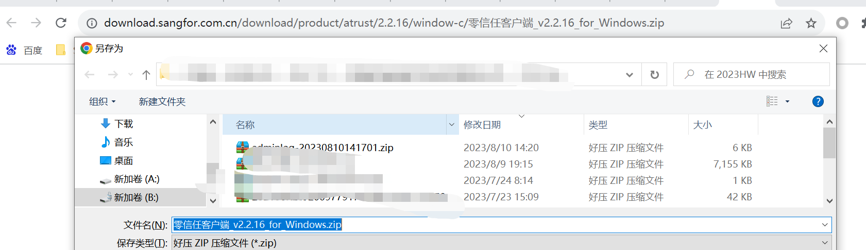
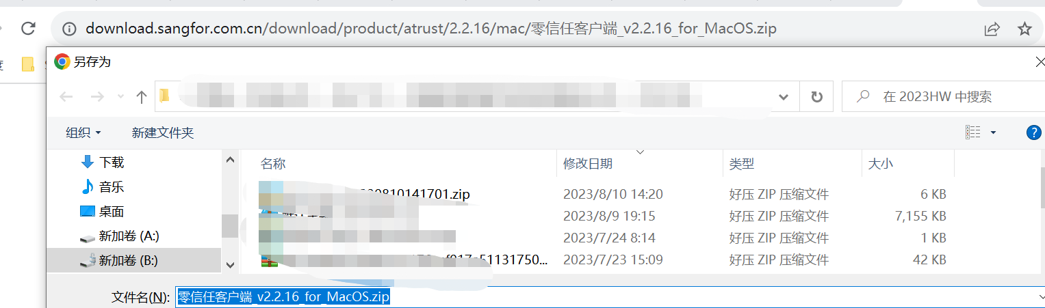
2.双机安装包 按照提示安装客户端软件。
3.安装好后桌面上会出现一个程序图标
在安装过程中若打开了firefox浏览器时会出现以下告警，关闭firefox浏览器即可。
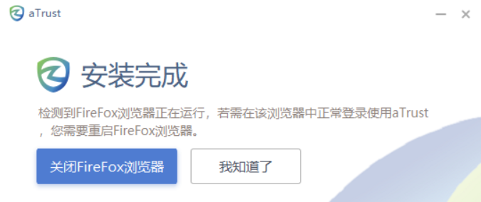

用户登录
2.1使用安装好的客户端进行登录
输入VPN的链接地址：https://120.204.201.37；
点击小图标，输入安全码（安全码随账号密码一同发放）
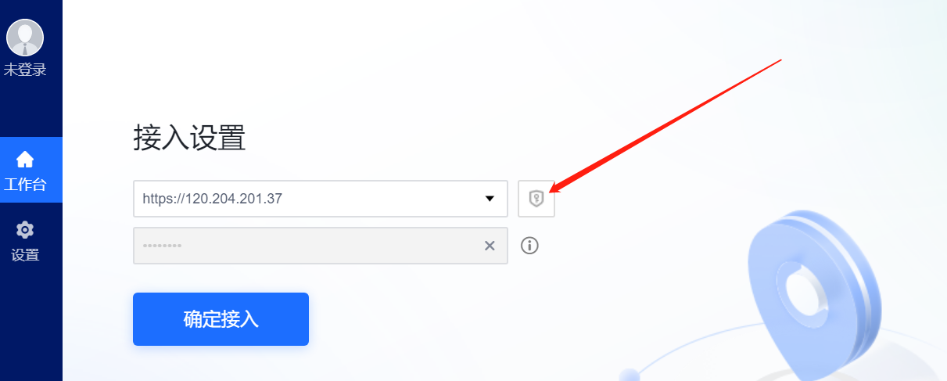
2.2点击确定接入完成接入
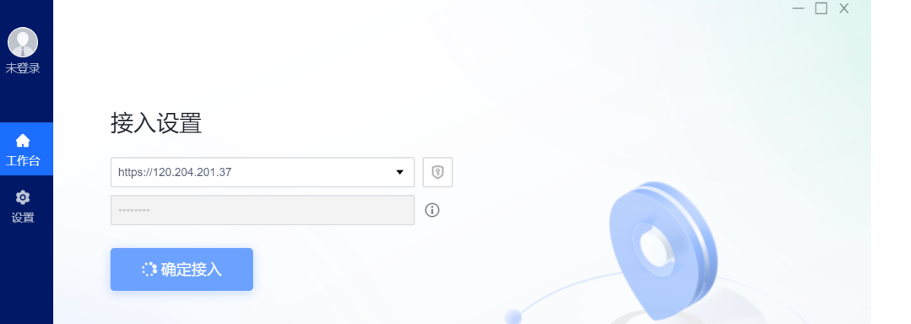
2.3输入账号密码进行登录（需确定为VPN认证）
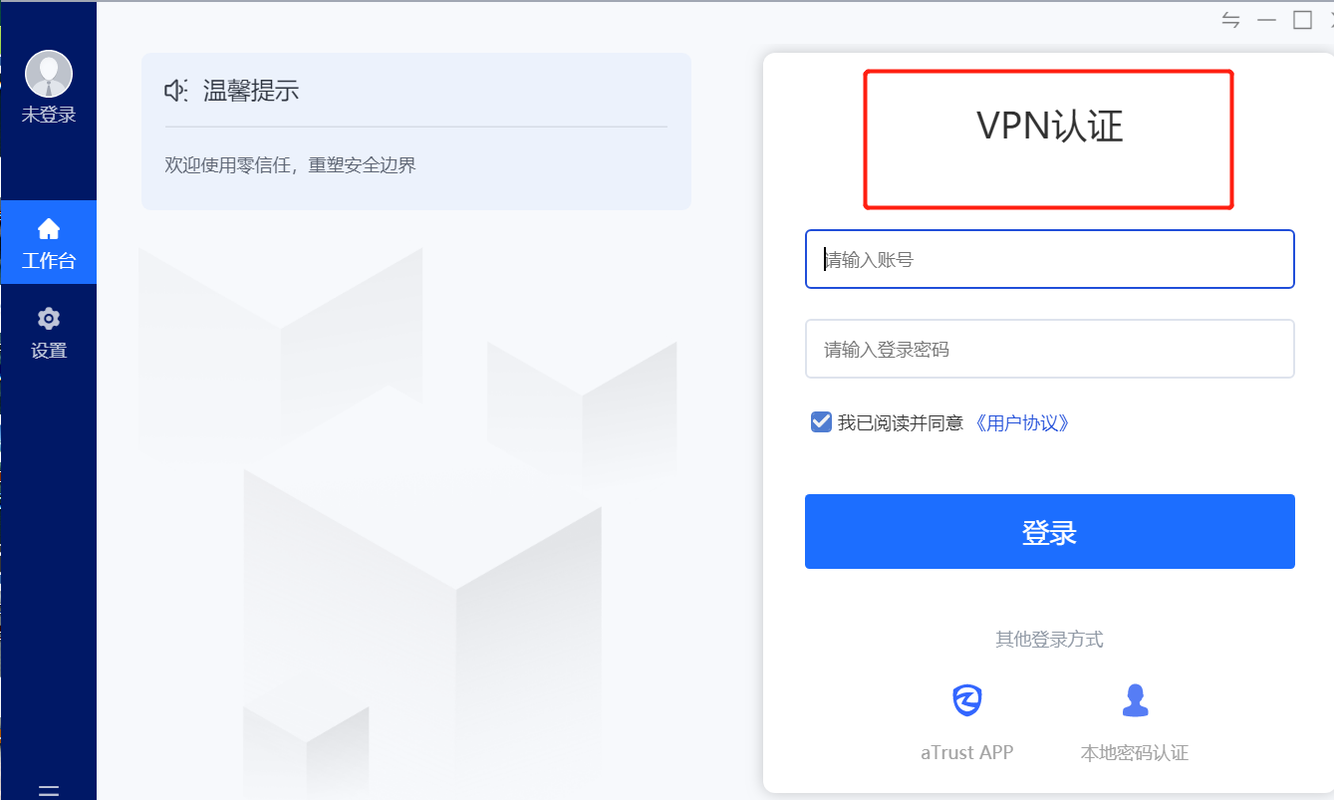
2.4登录成功后可以看到自己的资源，开始访问资源

